V Ý R O Č N Á S P R Á V A
OBCE M U D R O V C E
ZA ROK 2016

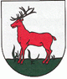

V Mudrovciach, dňa 06. 12. 2017

OBSAH
str.
1. Základná charakteristika obce 3
1.1 Geografické údaje 3
1.2 Demografické údaje 3
1.3 Ekonomické údaje 3
1.4 Symboly obce 4
1.5 História obce 6
1.6 Výchova a vzdelávanie 6
1.7 Zdravotníctvo 6
1.8 Sociálne zabezpečenie 6
1.9 Hospodárstvo 6
1.10 Organizačná štruktúra obce 7
2. Rozpočet obce na rok 2016 a jeho plnenie 7
2.1 Plnenie príjmov za rok 2016 8
2.1.1 Bežné príjmy 8
2.2 Plnenie výdavkov za rok 2016 9
2.3 Plán rozpočtu na roky 2017 - 2019 12
3. Hospodárenie obce a rozdelenie výsledku hospodárenia za rok 2016 12
4. Bilancia aktív a pasív v celých € 13
4.1 Aktíva 13
4.2 Pasíva 13
5. Vývoj pohľadávok a záväzkov v celých € 14
5.1 Pohľadávky 14
5.2 Záväzky 14
6. Výsledok hospodárenia 15
7. Ostatné dôležité informácie 15
7.1 Prijaté granty a transfery 15
7.2 Významné investičné akcie v roku 2016 15
7.3 Predpokladaný budúci vývoj činnosti 15
7.4 Udalosti osobitného významu po skončení účtovného obdobia 15

1. Základná charakteristika Obce Mudrovce

Obec je samostatný územný samosprávny a správny celok Slovenskej republiky. Obec je právnickou osobou, ktorá za podmienok ustanovených zákonom samostatne hospodári s vlastným majetkom a s vlastnými príjmami. Základnou úlohou obce pri výkone samosprávy je starostlivosť o všestranný rozvoj jej územia a o potreby jej obyvateľov.

Identifikačné údaje obce
Názov obce: M U D R O V C E
Adresa: 044 47 Mudrovce 28
IČO: 00690309
DIČ: 2021261231

  - Geografické údaje

Geografická poloha obce: Mudrovce je obec na východnom Slovensku v okrese
Košice – okolia na území bývalej Abovskej župy.
Súradnice | 48°49′40″S 21°27′02″V

Susedné mestá a obce: Kecerovce, Boliarov, Rankovce, Herľany

Celková rozloha obce: 589 ha, 5,89 km2

Nadmorská výška: 428 m n. m

  - Demografické údaje

Národnostná štruktúra : slovenská

Hustota obyvateľov: 12,1 obyvateľov na 1 km2

Štruktúra obyvateľstva podľa náboženského významu : evanjelika cirkev a. v., rímsko- katolícka cirkev,

Vývoj počtu obyvateľov : stav obyvateľov k 01. 01. 2016................... 72
narodenie v roku 2016 .............................. 0
úmrtie v roku 2016 .................................... 1
prihlásení.................................................... 0
odhlásení.................................................... 1
stav k 31. 12. 2016 , 70 obyvateľov

  - Ekonomické údaje: Nezamestnanosť v obci : 4,1 %
Vývoj nezamestnanosti : klesajúca tendencii

  - Symboly obce

Erb obce:
v striebornom ( bielom ) poli štítu na zelenej pôde červený jeleň s čiernymi kopytami a parohami. Podklad pre tento návrh bola obecná pečať, pochádzajúca z druhej polovice 19. storočia

Vlajka obce:
- obecná vlajka má podobu troch pozdĺžnych pruhov zeleného, červeného a
bieleho.
- vlajka má pomer strán 2 : 3 a ukončená je tromi cípmi, t. j. dvomi zástrihmi, siahajúcimi do tretiny jej listu. Farebnosť pruhov na vlajke je daná farbami obecného erb
Pečať obce:
- na pečati s kruhopisom SÁROS MEGYE MUDRÓCZ KOZSÉG 1867
(Šarišská župa obec Mudrovce 1867) je vyobrazený na pôde stojaci jeleň

OBEC M U D R O V C E

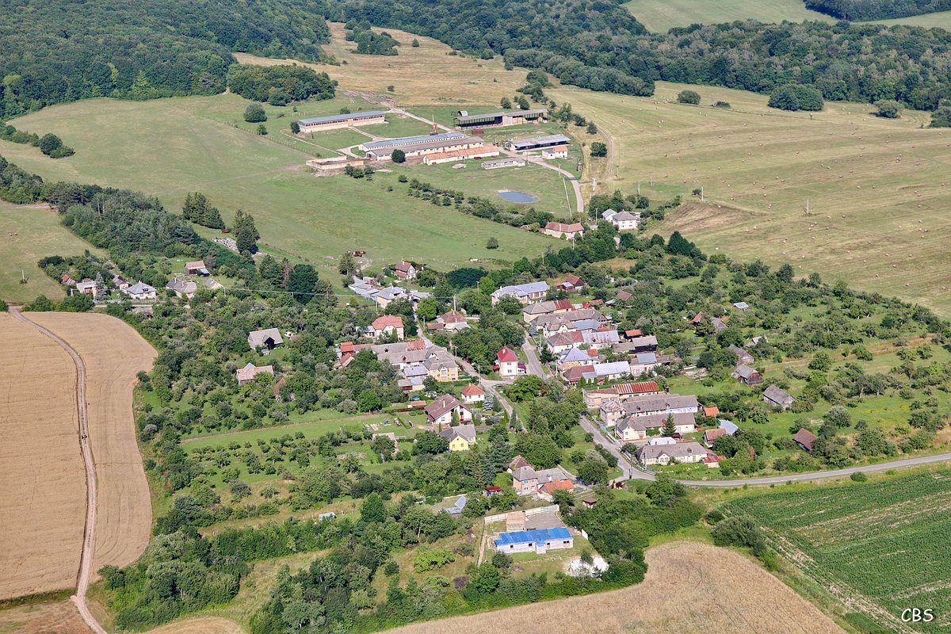
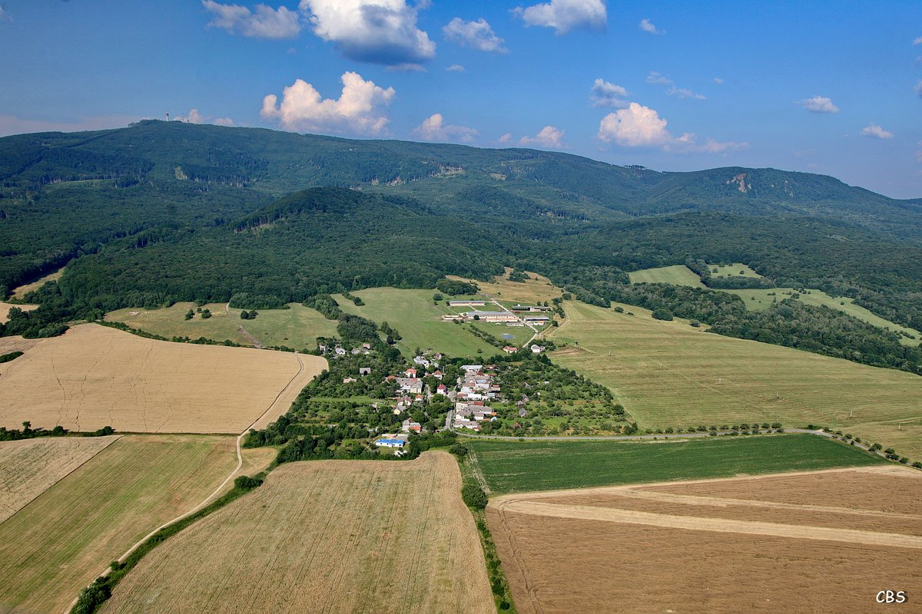

1.5 História obce Mudrovce
Prvú písomnú zmienku o obci Mudrovce poznáme z roku 1406, aj keď historik Branislav Varsík píše, že dedina vznikla na území lipovského panstva, ktorého časť s terajšími Mudrovcami pripadla synom Alexandra už v roku 1282.
Predpokladá, že dedina vznikla už koncom 13. storočia. To z toho dôvodu, že sa nachádza najbližšie k niekdajšiemu feudálnemu hradu Lipovec. Je dôvodné domnievať sa, že dediny tu najskôr vznikali v blízkosti hradu, až neskôr vo vzdialenejšej oblasti.
Mudrovce teda mali úlohu podhradnej dediny, ktorá zabezpečovala hradný servis.
Záznam z roku 1406 konštatuje, že dedina mala 12 port, čiže usadlostí. Bolo zvykom, že sa sčítavali brány, ktoré viedli do hospodárskych usadlostí, ktoré mali niekoľko objektov. Porta je brána. Ak na jednu portu počítame aspoň 7 obyvateľov, Mudrovce v tom čase mali minimálne 84 obyvateľov. Porty patrili poddaným z Mudroviec Blažejovi a Marcinovi. Na vtedajšie časy to bol na poddaných slušný majetok. Z listiny sa však aj dozvedáme, že Blažej a Marcin boli zbojníkmi, teda ich majetok mohol rásť aj z tejto činnosti. Keď sa im na to prišlo, dostali sa na listinu hľadaných a prenasledovaných, takže sa už asi nenachádzali v obci.
Mudrovce sa na prvej písomnej zmienke uvádzajú pod menom Modrafalua. V tom čase boli Mudrovce vo vlastníctve Petra de Dobi a Mikuláša, syna Štefana de Vayda.
Podľa portálneho súpisu z roku 1427 bolo v obci 12 port, ktoré patrili Jurajovi Doby.
V roku 1567 však Mudrovce patrili vdove po Gabrielovi Perényim a v roku 1572 ich
vlastnil František Homonnay
V roku 1567 sa však v Mudrovciach nachádzali už len 2 porty a žili tu aj štyria želiari. Podľa súpisu mien obyvateľov Trebišovského panstva z roku 1601 vieme, že v Mudrovciach sa vyskytovali priezviská prevažne slovenské.
Kontinuita slovenského obyvateľstva nebola nikdy prerušená, na rozdiel
od mnohých iných dedín v Mudrovciach v 17. a 18. storočiu nedošlo k vyľudneniu.
V roku 1715 sa tu nachádzalo 9 poddanských rodín. Potom však aj tu nastal istý odliv obyvateľstva, nie však úplný. V roku 1720 tu žilo päť poddaných

  - Výchova a vzdelávanie
V obci Mudrovce sa nenachádza materská škola ani základná škola

  - Zdravotníctvo
V obci sa nenachádza zdravotnícke zariadenie

  - Sociálne zabezpečenie
Obec neposkytuje sociálne služby.

  - Hospodárstvo
Najvýznamnejšia poľnohospodárska výroba v obci :
- samostatne hospodáriaci roľník - Mgr. Michal Takáč
Na základe analýzy doterajšieho vývoja možno očakávať, že hospodársky život v obci sa bude orientovať na živočíšnu a rastlinu výrobu

  - Organizačná štruktúra obce

Starosta obce: Ing. Iveta HORVATOVÁ
Zástupca starostu obce : Viliam Vancák
Obecné zastupiteľstvo: Jozef Horvat
Mgr. Ľubica Gonová
Hlavný kontrolór obce: Ing. Gabriela Dorovová

Komisie: Poriadková komisia

2. Rozpočet obce na rok 2016 a jeho plnenie

Rozpočet obce na rok 2016 bol zostavený v súlade s ustanovením § 10 zákona č.583/2004 Z. z. o rozpočtových pravidlách územnej samosprávy a o zmene a doplnení niektorých zákonov v znení neskorších predpisov.
Rozpočet obce sa vnútorne člení na bežné príjmy a bežné výdavky (ďalej len bežný rozpočet), kapitálové príjmy a kapitálové výdavky (ďalej len kapitálový rozpočet) a finančné operácie.
Rozpočet obce na rok 2016 bol zostavený ako vyrovnaný.
Rozpočet obce bol schválený obecným zastupiteľstvom dňa 10.12.2015 uznesením
č.16/2015.
Rozpočet obce v roku 2016 nebol menený.

Rozpočet obce po poslednej zmene k 31.12.2016 v celých eurách:

 | Rozpočet na rok 2016 | Rozpočet po zmenách | Skutočnosť k 31.12.2016
Príjmy celkom | 26 032 |  | 29 982
z toho :
Bežné príjmy | 26 032 |  | 29 982
Kapitálové príjmy
Finančné príjmy: |  |  | 97
Výdavky celkom | 26 032 |  | 29 965
z toho :
Bežné výdavky | 26 032 |  | 29 965
Kapitálové výdavky
Finančné výdavky
Rozpočet obce za rok 2016 | 26 032 |  | 26 032

2.1 Plnenie príjmov za rok 2016

2.1.1 Bežné príjmy obce

Príjmy celkom | v celých €
Schválený rozpočet | 26 032
Rozpočet po zmenách
Skutočnosť k 31.12.2016 | 29 982
% plnenia k rozpočtu po zmenách | 115,1 %

Plnenie rozpočtu bežných príjmov obce

Hlavná kategória | Text | Rozpočet 2016  v celých € | Skutočnosť 2016  v celých € | %
 | Príjmy celkom | 26 032 | 29 982 | 115,1 %
100 | Daňové príjmy | 25 670 | 27 930 | 108,8 %
200 | Nedaňové príjmy | 212 | 1 085 | 511,7 %
310 | Granty a transfery | 150 | 966 | 644 %

2.1.2 Kapitálové príjmy obce

Príjmy celkom | v celých €
Schválený rozpočet | -0-
Rozpočet po zmenách | -0-
Skutočnosť k 31.12.2016 | -0-
% plnenia k rozpočtu po zmenách | -0-

Plnenie rozpočtu kapitálových príjmov obce

Kategória | Text | Rozpočet po zmenách 2016 v celých € | Skutočnosť 2016  v celých € | %
 | Príjmy celkom
230 | Kapitálové príjmy | -0- | -0-
320 | Kapitálové granty a transfery | -0- | -0-

2.1.3 Príjmové finančné operácie obce

Príjmy celkom | v celých €
Schválený rozpočet
Rozpočet po zmenách
Skutočnosť k 31.12.2016
% plnenia k rozpočtu po zmenách

Plnenie rozpočtu príjmových finančných operácií obce

Hlavná kategória | Text | Rozpočet po zmenách 2016  v celých € | Skutočnosť  2016  v celých €
 | Príjmy celkom | -0- | -0-
400 | Príjmy z transakcií s FA a FP | -0- | -0-
500 | Prijaté úvery, pôžičky a NFV | -0- | -0-

2.2 Plnenie výdavkov za rok 2016

Obec
2.2.1 Bežné výdavky obce

Výdavky celkom | v celých €
Schválený rozpočet | 26 032
Rozpočet po zmenách
Skutočnosť k 31.12.2016 | 29 965
% čerpania k rozpočtu po zmenách | 115,1 %

Plnenie rozpočtu bežných výdavkov obce

Oddiel | položka | Text | Skutočnosť  2016 v celých €
 |  | Bežné výdavky celkom
 | 600 | Výdavky za obec celkom
0111 | 611 | Mzdy, platy, služobné príjmy ... | 13 775
 | 620 | Poist. a príspevok do poisťovní | 6 384
 | 630 | Tovary a služby | 6 250
 | 640 | Bežné transfery | 711
8 | 650 | Splácanie úrokov a popl. z úverov
0510 | 600 | Výdavky na nakladanie s odpadmi
 | 610 | Mzdy, platy, služobné príjmy
 | 620 | Poistenie a príspevok do poisťovní
 | 630 | Tovary a služby | 1 203
0620 | 600 | Výdavky na rozvoj –  verejná zeleň
 | 610 | Mzdy, platy, služobné príjmy
 | 620 | Poistenie a príspevok do poisťovní
 | 630 | Tovary a služby | 193
 | 640 | Bežné transfery
0640 | 600 | Výdavky za verejné osvetlenie
 | 610 | Mzdy, platy, služobné príjmy
 | 620 | Poistenie a príspevok do poisťovní
 | 630 | Tovary a služby | 480
0830 | 600 | Výdavky za vysielacie služby
 | 610 | Mzdy, platy, služobné príjmy
 | 620 | Poistenie a príspevok do poisťovní
 | 630 | Tovary a služby
 | 642 | Transfery poskytujúce všeob. služby | 39

2.2.2 Kapitálové výdavky obce

Výdavky celkom | v celých €
Schválený rozpočet | -0-
Rozpočet po zmenách | -0-
Skutočnosť k 31.12.2016 | -0-
% čerpania k rozpočtu po zmenách | -0-

Plnenie rozpočtu kapitálových výdavkov obce
Oddiel | Kategória | Text | Rozpočet po zmenách 2016 v € | Skutočnosť  2016 v €
 |  | Kapitálové výdavky celkom | -0- | -0-
 | 700 | Výdavky za obec celkom
0111 | 710 | Obstarávanie kapitálových aktív
 | 720 | Kapitálové transfery
0510 | 700 | Výdavky na nakladanie s odpadmi
 | 710 | Obstarávanie kapitálových aktív
0610 | 700 | Výdavky na rozvoj z –  Verejná zeleň
 | 710 | Obstarávanie kapitálových aktív
 | 720 | Kapitálové transfery
0620 | 700 | Výdavky za verejné osvetlenie
 | 710 | Obstarávanie kapitálových aktív
 | 720 | Kapitálové transfery
0830 | 700 | Výdavky za vysielacie služby
 | 710 | Obstarávanie kapitálových aktív
 | 720 | Kapitálové transfery

2.2.3 Výdavkové finančné operácie obce
Výdavky celkom | v celých €
Schválený rozpočet | - 0-
Rozpočet po zmenách | - 0-
Skutočnosť k 31.12.2016 | - 0-
% čerpania k rozpočtu po zmenách

Plnenie rozpočtu výdavkových finančných operácií obce
Oddiel | Kategória | Text | Rozpočet na rok 2016  v celých € | Skutočnosť  na rok 2016  v celých €
 |  | Bežné výdavky celkom
 | 800 | Výdavky za obec celkom
01111 | 810 | Úvery, pôžičky, NFV ....
 | 820 | Splácanie istín
0510 | 800 | Výdavky na nakladanie s odpadmi
 | 820 | Splácanie istín
0610 | 800 | Výdavky za rozvoj –  Verejná zeleň
 | 820 | Splácanie istín
0620 | 800 | Výdavky za verejné osvetlenie
 | 820 | Splácanie istín
0830 | 800 | Výdavky za vysielacie služby
 | 820 | Splácanie istín
2.3 Plán rozpočtu na roky 2017 - 2019

2.3.1 Príjmy celkom

 | Skutočnosť k 31.12.2016 | Plán na rok 2017 | Plán na rok 2018 | Plán na rok 2019
Príjmy celkom | 29 982,48 | 28 215 | 28 460 | 28 660
z toho :
Bežné príjmy | 29 982,48 | 28 215 | 28 460 | 28 660
Kapitálové príjmy
Finančné príjmy

2.3.2 Výdavky celkom

 | Skutočnosť k 31.12.2016 | Plán na rok 2017 | Plán na rok 2018 | Plán na rok 2019
Výdavky celkom | 29 965,54 | 28 215 | 28 460 | 28 660
z toho :
Bežné výdavky | 29 965,54 | 28 215 | 28 460 | 28 660
Kapitálové výdavky
Finančné výdavky

3. Hospodárenie obce a rozdelenie prebytku hospodárenia za rok 2016

 | Rozpočet na rok  2016 € | Skutočnosť k 31.12.2016 v €
Príjmy:
z toho :
Bežné príjmy | 26 302 | 29 982
Kapitálové príjmy
Finančné príjmy
Príjmy celkom |  | 29 982
Výdavky:
Bežné výdavky | 26 302 | 29 965
Kapitálové výdavky
Finančné výdavky
PRÍJMY SPOLU: |  | 29 982,48
VÝDAVKY SPOLU: |  | 29 965,54
Prebytok rozpočtu: |  | 16,94

Prebytok rozpočtu zistený podľa ustanovenia § 10 ods. 3 písm. a) a b) zákona č.583/2004 Z. z. za rok 2015 vo výške 16,94 €, bol na základe rozhodnutia obecného zastupiteľstva uznesením č. 05/2017 zo dňa 30.06.2017 schválený na tvorbu rezervného fondu,

4. Bilancia aktív a pasív
4.1 A K T Í V A
Názov | Skutočnosť  k 31.12.2015 | Skutočnosť  k 31.12.2016 | Predpoklad  na rok 2017
Majetok spolu | 114 006 | 111 699 | 109 392
Neobežný majetok spolu | 113 071 | 110 580 | 108 089
Dlhodobý nehmotný majetok | -0- | -0- | -0-
Dlhodobý hmotný majetok | 113 071 | 110 580 | 108 089
Dlhodobý finančný majetok | -0- | -0- | -0-
Obežný majetok spolu | 936 | 1 119 | 1 100
Zásoby | -0- | -0- | - 0 -
Zúčtovanie medzi subjektami VS | -0- | -0- | - 0 -
Dlhodobé pohľadávky | -0- | -0- | - 0 -
Krátkodobé pohľadávky | 58 | 35 | 100
Finančné účty | 878 | 1 059 | 1000
Poskytnuté návratné fin. výpomoci dlh. | -0- | -0- | -0-
Poskytnuté návratné fin. výpomoci krát. | -0- | - 0- | -0-
Časové rozlíšenie | -0- | -0- | -0-
4.2 P A S Í V A
Názov | Skutočnosť  k 31.12.2015 | Skutočnosť  k 31.12.2016 | Predpoklad  na rok 2017
Vlastné imanie a záväzky spolu | 114 006 | 111 699 | 109 392
Vlastné imanie | 95 490 | 96 564 | 96 500
Oceňovacie rozdiely
Fondy
Výsledok hospodárenia | 95 490 | 96 564 | 96 500
Výsledok hospodárenia za účtovné obdobie | - 1 573 | 1 074 | 1 000
Záväzky | 3 410 | 2 111 | 2 000
Rezervy
Zúčtovanie medzi subjektami VS
Dlhodobé záväzky
Krátkodobé záväzky | 3 470 | 1 400 | 1 400
Bankové úvery a výpomoci
Časové rozlíšenie | 15 106 | 13 022 | 10 938

5. Vývoj pohľadávok a záväzkov v celých €
5.1. Pohľadávky
Pohľadávky | Stav  k 31.12 2015 | Stav  k 31.12 2016
Pohľadávky do lehoty splatnosti | 58 | 35
Pohľadávky po lehote splatnosti | - 0 - | -0-

5.2 Záväzky

Záväzky | Stav  k 31.12 2015 | Stav  k 31.12 2016
Záväzky do lehoty splatnosti | 3 410 | 2 111
Záväzky po lehote splatnosti | - 0 - | -0-

6. Výsledok hospodárenia v celých eurách
Názov | Skutočnosť  rok 2015 | Skutočnosť  na rok 2016 | Predpoklad  rok 2017
Náklady
50 – Spotrebované nákupy | 1 470 | 1 217 | 1 300
51 – Služby | 6 729 | 7 863 | 8 700
52 – Osobné náklady | 17 975 | 19 306 | 19 306
53 – Dane a poplatky
54 – Ostatné náklady na prevádzkovú činnosť
55 – Odpisy, rezervy a OP z prevádzkovej a finančnej činnosti a zúčtovanie časového rozlíšenia | 2 491 | 2 490 | 2 491
56 – Finančné náklady
57 – Mimoriadne náklady
58 – Náklady na transfery a náklady z odvodov príjm.
59 – Dane z príjmov
Výnosy | Skutočnosť  k 31.12.2015 | Skutočnosť  k 31.12.2016 | Predpoklad  na rok 2017
60 – Tržby za vlastné výkony a tovar
61 – Zmena stavu vnútroorgan. služieb
62 – Aktivácia
63 – Daňové a colné výnosy a výnosy z poplatkov | 25 009 | 28 037 | 30 000
64 – Ostatné výnosy |  | 771
65 – Zúčtovanie rezerv a OP z prevádzkovej a finančnej činnosti a zúčtovanie časového rozlíšenia
66 – Finančné výnosy
67 – Mimoriadne výnosy
69 – Výnosy z transferov a rozpočtových príjmov v obciach, VÚC a v RO PO zriadených obcou ,VÚC | 2 084 | 1 074 | 665
Výsledok hospodárenia  + kladný VH,- záporný VH | -1 573 | +1 110 | + 1 132

